NOTA: Este anexo corresponde a un formato base para que los y las auditores(as) puedan completar para obtener el informe individual de auditoría final de cumplimiento. Se han incluido recuadros de notas que son instrucciones para completar la información, y en amarillo se destaca los espacios que deben ser completados para cada caso.
*Una vez completado el informe se deben eliminar los recuadros de nota.
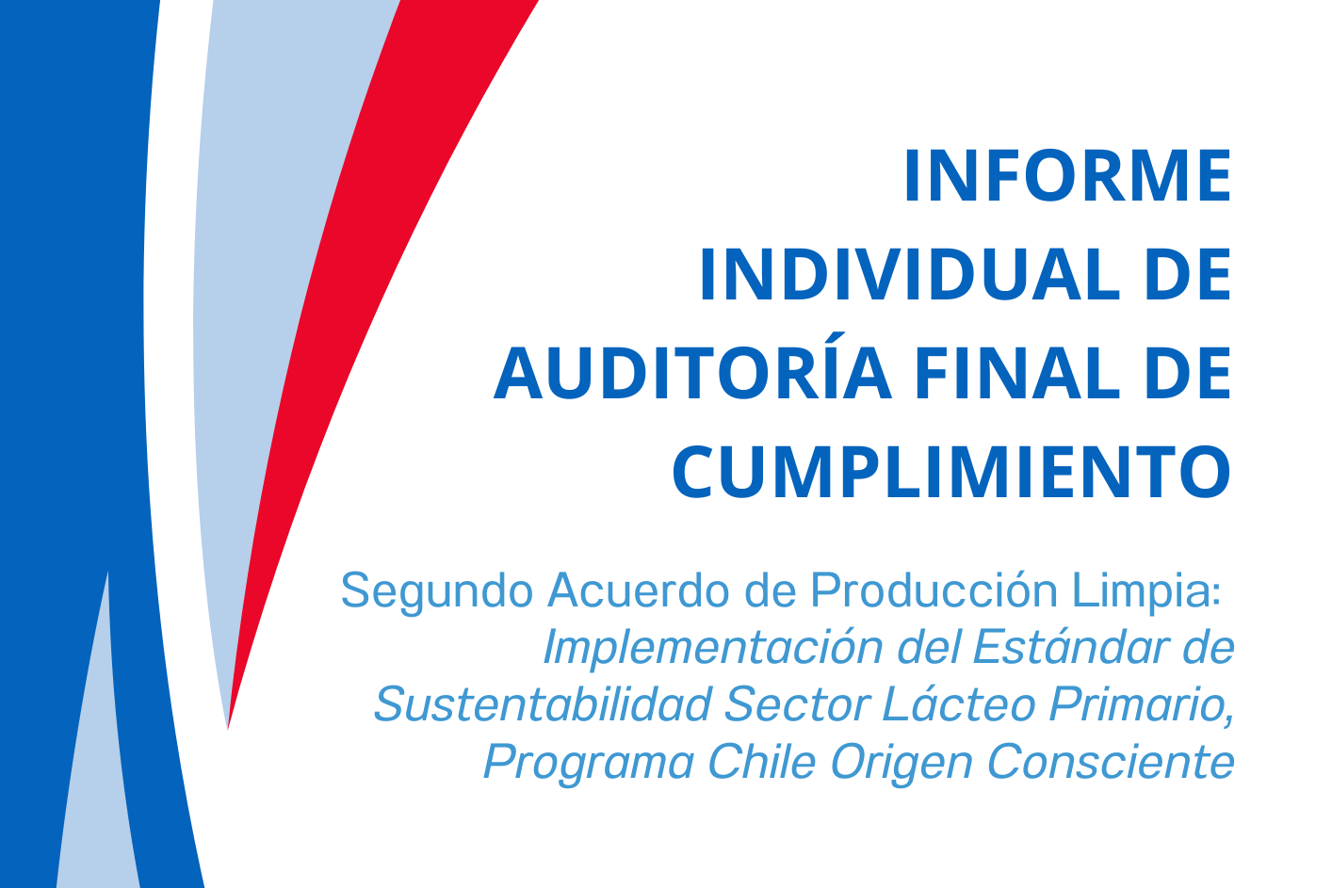
PREPARADO POR:

Firma
[Nombre completo auditor/a]
[Rut auditor/a]

FECHA DE ENTREGA:
[dd/mm/aaaa]

ÍNDICE
Nota: Se debe actualizar el índice una vez que haya completado el informe y eliminado las instrucciones de llenado.
*Una vez completado el informe se deben eliminar los recuadros de nota.
Contenido
1. ÍNDICE 2
2. ANTECEDENTES GENERALES 3
3. OBJETIVO 6
4. DECLARACIÓN DE CONFIDENCIALIDAD 6
5. DESCARGO DE RESPONSABILIDAD 7
6. EVALUACIÓN DEL GRADO DE CUMPLIMIENTO 7
7. EVALUACIÓN DEL GRADO DE CUMPLIMIENTO 7
8. CONCLUSIONES 8
9. OPINIONES DIVERGENTES NO RESUELTAS ENTRE EL EQUIPO DE AUDITORÍA Y EL AUDITADO 8
10. ANEXO A. Cumplimiento de las acciones del Estándar 10
11. ANEXO B. Respaldos de Medios de Verificación 11

ANTECEDENTES GENERALES
Nota: Recuerde corroborar los datos que identifican al Cliente/Empresa y la Instalación aquí descritos con el encargado del plantel/dueño/representante legal, ya que serán estos los que se utilicen para la elaboración del certificado que una vez emitido no podrá ser modificado.
No debe utilizar mayúsculas en todo el texto al completar la información. Solo usar mayúscula inicial en nombres propios y al comienzo de oraciones.
*Una vez completado el informe se deben eliminar los recuadros de nota.
Identificación del Cliente / Empresa
RAZÓN SOCIAL DE LA EMPRESA
(Dato debe coincidir con SII)
RUT EMPRESA
TAMAÑO EMPRESA
DIRECCIÓN CASA MATRIZ
COMUNA CASA MATRIZ
REGIÓN CASA MATRIZ
REPRESENTANTE LEGAL
ENCARGADO DE LA CERTIFICACIÓN
Identificación de la Instalación
RUP PLANTEL LECHERO
NOMBRE PLANTEL LECHERO
DIRECCIÓN
(Incluir solo sector, ruta/camino y km)
COMUNA PLANTEL LECHERO
REGIÓN PLANTEL LECHERO
PRODUCCIÓN ANUAL
TIPO SISTEMA PRODUCTIVO
USUARIO INDAP (SI/NO)
CERTIFICACIÓN PABCO (SI/NO)
Identificación del Equipo Auditor
NOMBRE EMPRESA
NOMBRE AUDITOR
Identificación del Equipo Auditado
NOMBRE
CARGO
CORREO ELECTRÓNICO
Fecha y lugar de la Auditoría
FECHA
LUGAR
Plan y programa de Auditoría
La auditoría comenzó con una reunión en el área de administración de la instalación, instancia en la que se presentó el auditor/a y la contraparte designada por la empresa. Durante esta reunión se revisó el programa de auditoría, se acordaron las etapas a seguir y se procedió a verificar la documentación asociada a los medios de verificación de las acciones declaradas como cumplidas. Asimismo, se realizó el levantamiento de los indicadores de sustentabilidad correspondientes a las acciones del estándar que la empresa seleccionó para su proceso de certificación.
Posteriormente, se efectuó un recorrido por las áreas operacionales vinculadas al cumplimiento del estándar. Durante este recorrido se verificaron en terreno los medios de verificación y se efectuaron los registros fotográficos necesarios para documentar la evidencia observada.
Finalmente, la visita concluyó con una conversación de cierre en la cual se presentaron los hallazgos preliminares, se comentaron eventuales observaciones y no conformidades, se recogió la perspectiva de la empresa y se establecieron los próximos pasos del proceso.
Criterios Aplicados en la Auditoría
Criterios de certificación
El Estándar de Sustentabilidad para Planteles Lechero está compuesto por 157 acciones en 11 temáticas (bienestar animal, suelo, agua, economía circular, energía, gases de efecto invernadero, biodiversidad, comunidades locales, calidad e inocuidad, condiciones de trabajo y protección social; y gestión económica).
Estas 157 acciones están clasificadas en 4 niveles: básicas, iniciales, intermedias y avanzadas, según su impacto sobre la sustentabilidad predial y su complejidad de implementación. Cada nivel tiene un puntaje asociado de acuerdo a lo indicado en la Figura 1.
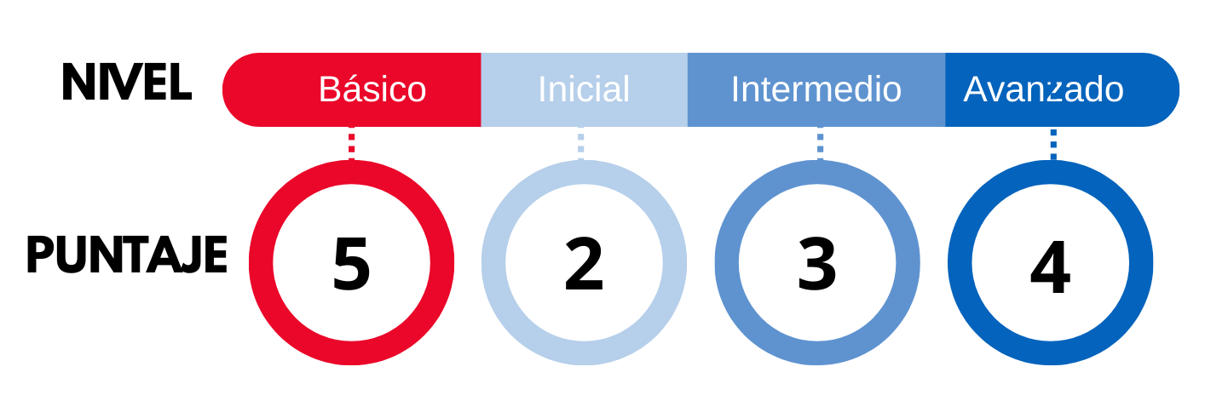
Figura 1. Puntaje de las acciones de Estándar según nivel.
En función de las acciones elegidas y cumplidas, y la consecuente sumatoria de puntaje alcanzado, los planteles podrán acceder a tres niveles de certificación, cuyos puntajes mínimos y vigencias se presentan en la tabla 1.
Tabla 1. Niveles de certificación, puntajes y vigencias.
Nivel de  certificación | Puntaje mínimo | Vigencia del Certificado
Nivel 1 | 250 | 1 año
Nivel 2 | 350 | 2 años
Nivel 3 | 450 | 3 años
De acuerdo con este sistema, los planteles pueden optar a un Nivel 1 cuando alcanzan al menos 250 puntos; a un Nivel 2, con un mínimo de 350 puntos; y a un Nivel 3, cuando logran 450 puntos o más.
Para acceder a cualquier Nivel de Certificación, los planteles deberán obtener al menos 230 puntos provenientes de la ejecución de acciones básicas, complementando el puntaje restante con la implementación de acciones generales de cualquier tipo, hasta alcanzar el puntaje mínimo exigido por el nivel correspondiente.

Criterios de verificación
- Las acciones se declaran como cumplidas o no cumplidas en conformidad con el documento “Estándar de Sustentabilidad Sector Lácteo Primario”.
- Una acción se declara como cumplida siempre y cuando se cumpla la acción y su medio verificador completo. En consecuencia, un cumplimiento parcial de la acción y su medio verificador se cataloga como NO cumple.
- Los medios de verificación que corresponden a registros deben estar actualizados y contar con información de al menos 3 meses hacia atrás desde fecha autodiagnóstico final

OBJETIVO
La auditoría final realizada tiene como objeto de verificar en terreno el nivel de cumplimiento de las acciones del Estándar de Sustentabilidad Sector Lácteo Primario seleccionadas por el productor y de la Acción 2.3 del Segundo Acuerdo de Producción Limpia Implementación del Estándar de Sustentabilidad Sector Lácteo Primario, Programa Chile Origen Consciente.
Este informe reporta el estado de cumplimiento por el plantel [nombre del plantel] de la empresa [razón social] para la obtención de los certificados correspondientes al Estándar y el Acuerdo de Producción Limpia indicados anteriormente.

DECLARACIÓN DE CONFIDENCIALIDAD
La información que ha sido requerida por el auditor con el objeto de certificar la veracidad de las respuestas de la autoevaluación final del plantel se ha limitado a la exhibición del documento que la respalde, no pudiendo hacerse entrega de este, ni quedar sujeto a análisis de ninguna clase o naturaleza, por tratarse de información confidencial y sensible al negocio.
Así mismo, el presente informe y su información son confidenciales. Su uso y distribución se circunscribe a los organismos pertinentes, exclusivamente con el fin de la otorgación de las certificaciones correspondientes:
- Agencia de Sustentabilidad y Cambio Climático
- Ministerio del Medio Ambiente
- Ministerio de Agricultura
- Instituto de Desarrollo Agropecuario
- Servicio Agrícola y Ganadero
- Oficina de Estudios y Políticas Agrarias
- Ministerio de Energía
- Agencia de Sostenibilidad Energética
- Corporación Consorcio Lechero

DESCARGO DE RESPONSABILIDAD
El cumplimiento del Programa PABCO bovino A y anexo lechero es de exclusiva responsabilidad del Médico Veterinario Autorizado que auditara dicho programa, de acuerdo con lo establecido en el Reglamento Específico para la Autorización de Terceros en el Área Pecuaria del Servicio Agrícola y Ganadero (SAG). Por tanto, el auditor que suscribe este informe no es responsable de verificar a cabalidad el cumplimiento del programa PABCO bovino A y anexo lechero sino sólo verificar su vigencia y existencia de última pauta aprobada, tal como exige el Estándar.

EVALUACIÓN DEL GRADO DE CUMPLIMIENTO
Cumplimiento promedio de la instalación en la auditoría del APL
El plantel cumple con las acciones del APL que son de su responsabilidad, las cuales corresponden a la Acción 2.1 y Acción 2.3.
Cumplimiento del APL | 100%
Cumplimiento promedio por metas del APL
En el presente Acuerdo de Producción Limpia sólo la Meta 2 compete directamente a los planteles lecheros.
Cumplimiento Meta 2 | 100%
Cumplimiento promedio de la instalación y grados de avance en función de la autoevaluación y la auditoría final de cumplimiento del Estándar
De la auditoría realizada se desprende que el plantel lechero alcanza un puntaje total de [sumatoria del puntaje de acciones cumplidas en conformidad], de los cuales [sumatoria de puntaje de acciones de nivel básico cumplidas en conformidad] corresponden a acciones de nivel básico, lo que le permitiría acceder a un periodo de certificación para el Estándar de [número de años del periodo de certificación según puntaje alcanzado].

EVALUACIÓN DEL GRADO DE CUMPLIMIENTO
Nota: Incluya en esta sección la tabla resumen de acciones del estándar cumplidas, separadas por nivel y puntaje obtenido (formato incluido).
*Una vez completado el informe se deben eliminar los recuadros de nota.
A continuación, se presentan la cantidad de acciones del estándar cumplidas, separadas por nivel y puntaje obtenido:
NIVEL | CANTIDAD DE ACCIONES | PUNTAJE ACUMULADO
Básico
Inicial
Intermedio
Avanzado
TOTAL
El detalle del cumplimiento de las acciones del Estándar se incluye en Anexo A.

CONCLUSIONES
- El plantel cumple con el 100% de la meta del Acuerdo de Producción Limpia que es directamente responsabilidad de los planteles lecheros, y el 100% de las acciones de dicha meta que le aplican al plantel. Por lo tanto, cumple en conformidad con el Acuerdo.
- El plantel cumple en conformidad acciones del Estándar equivalentes a un puntaje de [puntaje total], de los cuales [sumatoria de puntaje de acciones de nivel básico cumplidas en conformidad] corresponden a acciones de nivel básico lo que [cumple/no cumple] con el mínimo requerido.
- Dado que el plantel [cumple/no cumple] en conformidad con el Segundo Acuerdo de Producción Limpia y con el Estándar, el plantel [logra /no logra] un periodo de certificación de [cantidad de años] de la certificación del Estándar.

OPINIONES DIVERGENTES NO RESUELTAS ENTRE EL EQUIPO DE AUDITORÍA Y EL AUDITADO
Nota: En el caso de que existan opiniones divergentes entre el equipo de auditoría y el auditado, estas deben registrarse en este espacio, indicando la acción a la que se refieren, la evidencia revisada y el fundamento de cada posición. Este registro permitirá dejar constancia de las diferencias de interpretación o apreciación observadas durante la auditoría.
*Una vez completado el informe se deben eliminar los recuadros de nota.

N° ACCIÓN | OBSERVACIONES

PREPARADO POR:

Firma
[Nombre completo auditor/a]
[Rut auditor/a]

ANEXO A. Cumplimiento de las acciones del Estándar
Nota:
- Pegue la información del Excel reporte auditoría, con los campos: N°, Tema, Nivel, Acción, Medio de Verificación, Cumple, NO cumple, N/A, Hallazgos, Puntaje (Recuerde eliminar la columna “unidad de verificación”).
- Debe incluir todas las acciones que cumplen consideradas por el productor. En el caso de acciones que el auditor consideró que NO APLICAN y NO CUMPLEN, no deben incluirse en este informe.
- Usar texto estándar para las acciones que cumplen: “Se observa medio de verificación conforme”
- La información en la casilla de hallazgos debe ser idéntica a la casilla de hallazgos del reporte
- Ajustar dimensiones para legibilidad. No dejar filtros activos.
- Para las acciones 91 y 104: En caso de cumplimiento, agregar una breve descripción que justifique por qué se considera cumplida, asegurando que en dicha descripción se evidencie el cumplimiento de todos los elementos establecidos en el medio de verificación.
*Una vez completado el informe se deben eliminar los recuadros de nota.

N° | Tema | Nivel | Acción | Medio de Verificación | Cumple | NO  cumple | N/A | Hallazgos | Puntaje

ANEXO B. Respaldos de Medios de Verificación
Nota: En esta sección se deben agregar las fotografías de respaldo del cumplimiento de las acciones, de acuerdo con lo establecido en el Anexo 12 del protocolo para la auditoría final de cumplimiento.
*Una vez completado el informe se deben eliminar los recuadros de nota.

N° ACCIÓN | RESPALDO
2
9
18
19
33
34
40
45
55
63
69
71
79
90
104
107
113
142
147
151

